**Hệ thống quản lý, chia sẻ tài liệu hướng dẫn sử dụng cho người dùng cuối**

**UMMS-26: Chia sẻ DVS, PHCN, chức năng, HDSD và phiên bản HDSD riêng lẻ.**

Chức năng này cho phép người dùng chia sẻ sẻ DVS, PHCN, chức năng, HDSD và phiên bản HDSD riêng lẻ.

* Tại từng giao diện riêng của DVS, PHCN, chức năng và HDSD, phiên bản HDSD đều sẽ có icon chia sẻ.
* Bất kỳ NSD đều có quyền chia sẻ, tuy nhiên đối với End User không đăng nhập:
  + Khi chia sẻ: Cần nhập mã captcha trước khi chia sẻ.
  + Khi bấm vào link được chia sẻ: Để xem nội dung của đường link phải cần nhập mã captcha.

1. **Chia sẻ DVS**

* Tại Giao diện dịch vụ số riêng, trên góc trên bên phải bổ sung thêm icon “Chia sẻ thư mục” -. Khi NSD click vào icon này sẽ cho phép chia sẻ đường link dẫn tới đúng giao diện dịch vụ số đó (Giao diện chia sẻ).
* Khi một người nhận được link và click vào: Hệ thống sẽ kiểm tra người dùng đã đăng nhập hay chưa, nếu chưa đăng nhập thì sẽ hiện mã captcha yêu cầu người dùng xác minh. Ngược lại thì sẽ xem bình thường. -> Sau khi xác minh thành công người này có thể xem nội dung chia sẻ như các user khác.

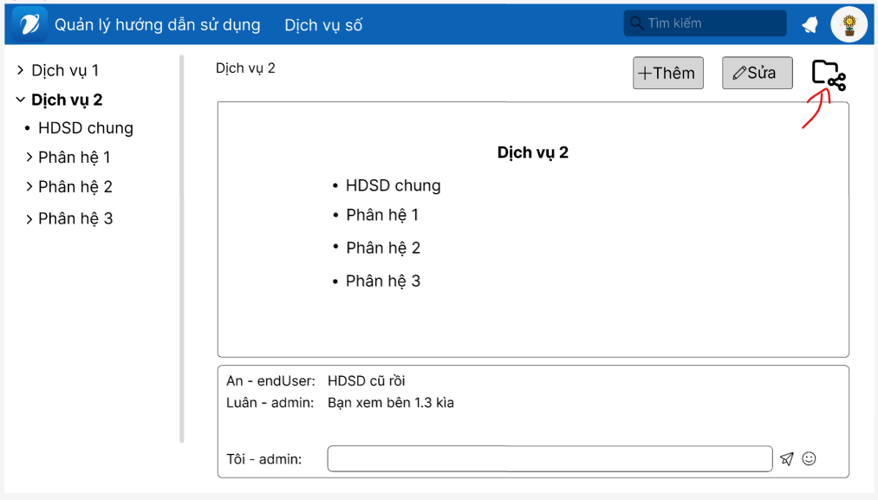

Hình 1: Giao diện dịch vụ số riêng

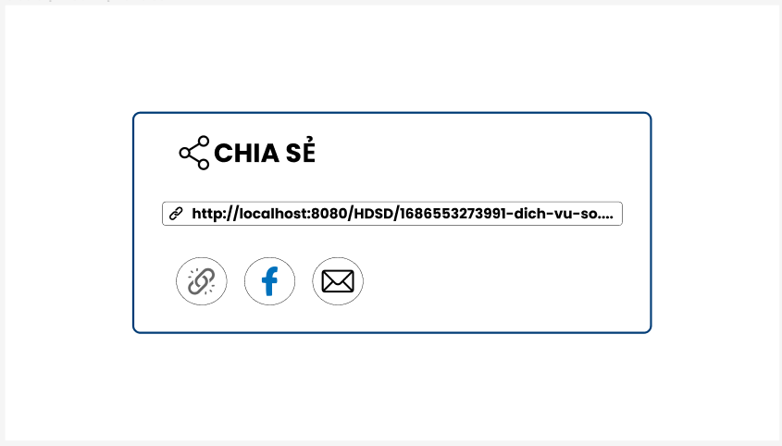

Hình 2: Giao diện chia sẻ

* Tại Giao diện chia sẻ, sẽ bao gồm link và các button liên quan.
* Chi tiết chia sẻ DVS bảng bên dưới:

|  |  |  |  |  |
| --- | --- | --- | --- | --- |
| TT | Thông tin | Bắt buộc (Có/Không) | Kiểu điều khiển | Mô tả |
| Thông tin chia sẻ DVS | | | | |
| *Giao diện chia sẻ DVS* | | | | |
| 1 | Đường dẫn | Có | Text | Đường dẫn DVS mà NSD muốn chia sẻ.  Yêu cầu: Là đường dẫn đầy đủ, đúng DVS mà người dùng đã nhấn icon chia sẻ, cho phép copy thủ công. |
| Danh sách các nút lệnh | | | | |
| 1 |  | Có | Button | Cho phép tự động sao chép liên kết khi click vào. |
| 2 |  | Có | Button | Cho phép chia sẻ liên kết qua facebook khi click vào. |
| 3 |  | Có | Button | Cho phép chia sẻ liên kết qua hộp thư (mail) khi click vào. |
| Các thông báo | | | | |
| 1 | Thông báo chia sẻ thành công  (Hộp thoại) |  | Messenger | Khi người dùng lựa chọn chia sẻ qua facebook hoặc mail, sau khi chia sẻ thành sẽ hiển thị hộp thoại thông báo “Đã chia sẻ thành công!” |
| 2 | Thông báo sao chép liên kết thành công |  | Messenger | Khi người dùng chọn button liên kết tự động, sau khi sao chép thành công sẽ hiển thị thông báo “Đã sao chép liên kết.” |
| 3 | Thông báo chia sẻ không thất bại |  | Messenger | Khi người dùng lựa chọn chia sẻ qua FB hoặc mail, NSD không thực sự chia sẻ mà hủy thao tác, hệ thống sẽ hiển thị thông báo “Chia sẻ thất bại!” |

* Giao diện xác minh captcha nếu người dùng không đăng nhập mà nhấn chia sẻ:

(Dev bổ sung giao diện sau)

1. **Chia sẻ phân hệ chức năng**

* Tương tự với chia sẻ DVS, chia sẻ PHCN cũng có icon “Chia sẻ thư mục”. Khi click vào sẽ chia sẻ liên kết đúng phân hệ mà người dùng đang ở.
* Các thao tác còn lại và thông báo sẽ tương tự chia sẻ DVS.

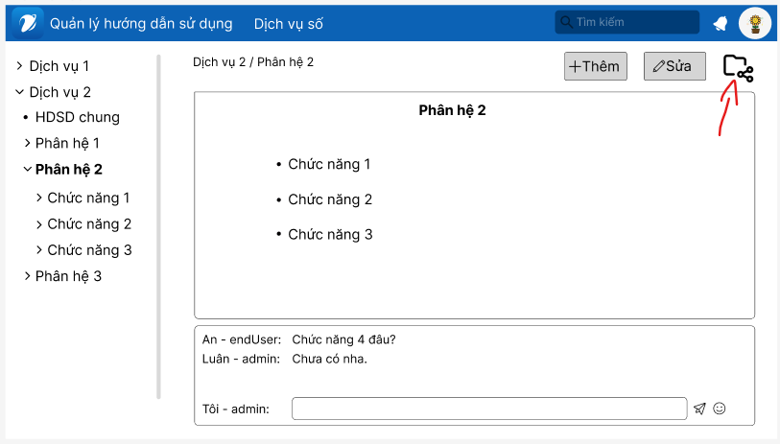

1. **Chia sẻ chức năng**

* Tương tự chia sẻ DVS, PHCN, chia sẻ CN cũng có icon “Chia sẻ thư mục”. Khi click vào sẽ chia sẻ liên kết đúng chức năng mà người dùng đang ở.
* Các thao tác còn lại và thông báo sẽ tương tự chia sẻ DVS, PHCN.

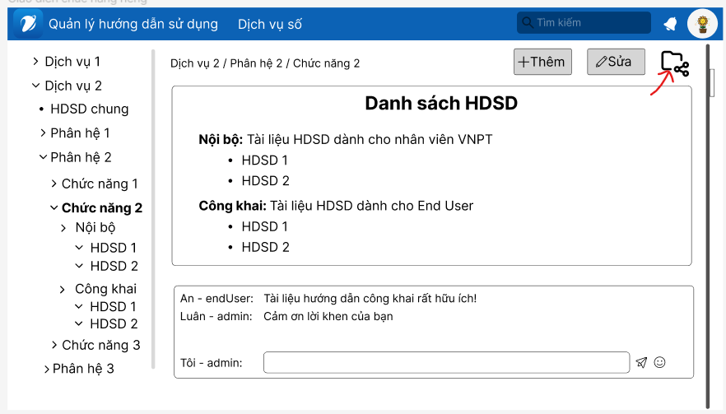

1. **Chia sẻ HDSD riêng lẻ**

* Tương tự chia sẻ DVS, PHCN, CN chia sẻ HDSD riêng cũng có icon “Chia sẻ thư mục”. Khi click vào sẽ chia sẻ liên kết đúng HDSD mà người dùng đang ở.
* Các thao tác còn lại và thông báo sẽ tương tự chia sẻ DVS, PHCN, CN.

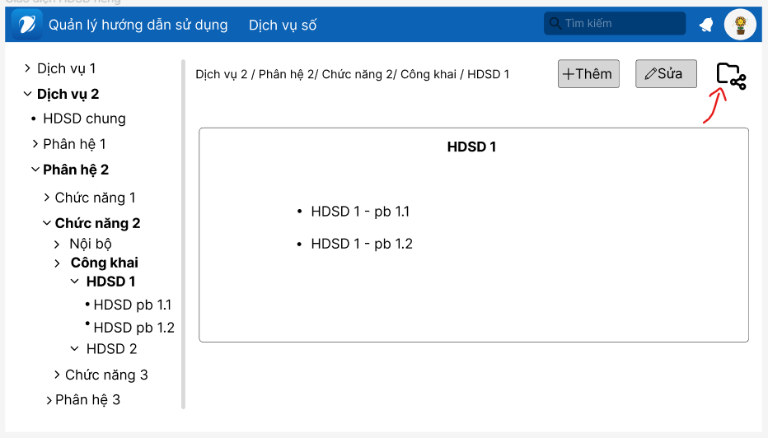

1. **Chia sẻ phiên bản HDSD riêng**

* Tại giao diện của các phiên bản HDSD riêng, bổ sung thêm icon “Chia sẻ tệp” - .
* Khi người dùng click vào có quyền chia sẻ tệp đính kèm của phiên bản HDSD riêng mà người dùng đang ở hiện tại.
* Khi người nhận click vào, sẽ kiểm tra tương tự như các chức năng chia sẻ khác trên DVS, PHCN… Tuy nhiên, link chia sẻ của phiên bản HDSD riêng sẽ dẫn đến file đính kèm và cho NSD xem trước (Có thể hiển thị xem trước trên một trang mới).

